Аналитическая справка
по результатам ВПР в 7 классе в 2020/21 учебном году
Сроки проведения работ: 14.09.2020–28.09.2020 года.
Учебные предметы: русский язык, математика, биология, география, история, обществознание.
Особенности ВПР2020
В соответствии с приказами Рособрнадзора от 06.05.2020 № 567 «О внесении изменений в приказ Федеральной службы по надзору в сфере образования и науки от 27 декабря 2019 г. № 1746 “О проведении Федеральной службой по надзору в сфере образования и науки мониторинга качества подготовки обучающихся общеобразовательных организаций в форме всероссийских проверочных работ в 2020 году”», от 05.08.2020 № 821 «О внесении изменений в приказ Федеральной службы по надзору в сфере образования и науки от 27 декабря 2019 г. № 1746 “О проведении Федеральной службой по надзору в сфере образования и науки мониторинга качества подготовки обучающихся общеобразовательных организаций в форме всероссийских проверочных работ в 2020 году”», приказом №105 от 11.09.2020г. «Об организации ВПР в 2020 году» МБОУ ООШ с. Ульяновка в период с 14 сентября по 28 сентября были проведены всероссийские проверочные работы в 7 классе по русскому языку, математике, биологии, географии, обществознанию и истории.
Обучающиеся 7 класса написали диагностические работы по материалам 6го класса по каждому из учебных предметов: «Русский язык», «Математика», «Биология», «География», «История» и «Обществознание».
Отметки за выполнение диагностических работ обучающимся не выставлялись. Отметки, которые фигурируют ниже в настоящей справке – условные баллы, которые вычислены с целью проведения сопоставительного анализа результатов ВПР и результатов предыдущего учебного года.
Русский язык
На выполнение проверочной работы по русскому языку даётся 90 минут. Работа включает в себя 14 заданий.
Максимальное количество первичных баллов за выполнение проверочной работы – 51. Первичные баллы переведены в условные отметки по рекомендованным параметрам (таблица 1).
Таблица 1. Перевод первичных баллов по русскому языку в отметки по пятибалльной шкале
Отметка по пятибалльной шкале | 2 | 3 | 4 | 5
Первичные баллы | 0–24 | 25–34 | 35–44 | 45–51
Математика
На выполнение работы по математике даётся 60 минут. Работа содержит 13 заданий.
Максимальное количество первичных баллов за выполнение проверочной работы – 16. Первичные баллы переведены в условные отметки по рекомендованным параметрам (таблица 2).
Таблица 2. Перевод первичных баллов по математике в отметки по пятибалльной шкале
Отметка по пятибалльной шкале | 2 | 3 | 4 | 5
Первичные баллы | 0–5 | 6–9 | 10–13 | 14–16

Биология
На выполнение работы по биологии даётся 45 минут. Работа включает в себя 10 заданий.
Максимальное количество первичных баллов за выполнение проверочной работы – 28. Первичные баллы переведены в условные отметки по рекомендованным параметрам (таблица 3).
Таблица 3. Перевод первичных баллов по биологии в отметки по пятибалльной шкале
Отметка по пятибалльной шкале | 2 | 3 | 4 | 5
Первичные баллы | 0–11 | 12–17 | 18–23 | 24–28
География
На выполнение работы по биологии даётся 60 минут. Работа включает в себя 10 заданий.
Максимальное количество первичных баллов за выполнение проверочной работы – 37. Первичные баллы переведены в условные отметки по рекомендованным параметрам (таблица 3).
Таблица 3. Перевод первичных баллов по географии в отметки по пятибалльной шкале
Отметка по пятибалльной шкале | 2 | 3 | 4 | 5
Первичные баллы | 0–9 | 10–21 | 22–30 | 31–37

История
На выполнение работы по истории даётся 60 минут. Работа включает в себя 10 заданий. Часть 1 работы посвящена истории России и истории зарубежных стран (история Средних веков), в части 2 предложены задания по истории Вашего родного края.
Максимальное количество первичных баллов за выполнение проверочной работы – 20. Первичные баллы переведены в условные отметки по рекомендованным параметрам (таблица 3).
Таблица 3. Перевод первичных баллов по истории в отметки по пятибалльной шкале
Отметка по пятибалльной шкале | 2 | 3 | 4 | 5
Первичные баллы | 0–5 | 6–10 | 11–15 | 16–20
Обществознание
На выполнение работы по обществознанию даётся 45 минут. Работа включает в себя 8 заданий.
Максимальное количество первичных баллов за выполнение проверочной работы – 23. Первичные баллы переведены в условные отметки по рекомендованным параметрам (таблица 3).
Таблица 3. Перевод первичных баллов по обществознанию в отметки по пятибалльной шкале
Отметка по пятибалльной шкале | 2 | 3 | 4 | 5
Первичные баллы | 0–8 | 9–14 | 15–19 | 20–23
Характеристика участников и средние данные по выборке
В работах участвовали обучающиеся 7 класса: всего 18 человек

Предмет: русский язык.
Ф. И. О. учителя: Максина Е.Ю.
Результаты работ
Класс | Дата | Всего учащихся в классе | Из них принимали участие | Отметки |  |  |  | Успеваемость, % | Качество, %
 |  |  |  | 5 | 4 | 3 | 2 | Успеваемость, % | Качество, %
7 | 15.09.2020 | 18 | 17 | 1 | 4 | 7 | 5 | 71 | 29
Общее количество первичных баллов за выполнение проверочной работы -51. Максимальное количество первичных баллов за выполнение ВПР набрал Кубрин Д. - 46, минимальное количество 10 баллов – Шайников А..
Учащиеся, написавшие на «5»: Кубрин Д.
Учащиеся, написавшие на «2»: Абуталипов Р., Асташкин Е.,Кладовщиков Т., Шайников А., Шариков М.
Уровень успеваемости: допустимый уровень.
Уровень качества: низкий уровень.
Динамика результатов
Результат | Количество | %
Понизили: отметка за работу ниже годовой отметки | 6 | 35,3
Подтвердили: отметка за работу равна годовой отметке | 7 | 41
Повысили: отметка за работу выше годовой отметки | 3 | 17,6

Учащиеся, написавшие ниже своих возможностей: т.е. отметку за предыдущий учебный период понизили: Абуталипов Р., Асташкин Е., Кладовщиков Т., Шайников А., Шариков М. (с 3 баллов на 2), Еналиева А. (с 4 баллов на 3)
Типичные ошибки учащихся
№ | Характер ошибок | Количество | %
1 | Чередующиеся гласные корня | 10 | 58,8%
2 | Проверяемые согласные | 9 | 53%
3 | Фонетический анализ | 8 | 47%
4 | Тире между подлежащим и сказуемым | 10 | 58,8%
5 | Знаки препинания при обращении | 7 | 41,2%
6 | Определение главной мысли текста | 10 | 58,8%
7 | Определение лексического значения слова | 10 | 58,8%
8 | Определение стилистической окраски слова | 9 | 53%
Результаты ВПР по русскому языку

Класс | Итоги 2019-20 уч.года |  |  |  | Качество  знаний, % | Итоги ВПР |  |  |  | Качество  знаний, %
Класс | 5 | 4 | 3 | 2 | Качество  знаний, % | 5 | 4 | 3 | 2 | Качество  знаний, %
7 | 1 | 3 | 14 | - | 22 | 1 | 4 | 7 | 5 | 29
Сравнительный анализ результатов предыдущего года показал, что качество знаний понизилось в среднем на 7 процентов.
Диаграмма 1. Сравнительный анализ результатов ВПР по русскому языку и итоговой оценки за 2019/20 учебного года
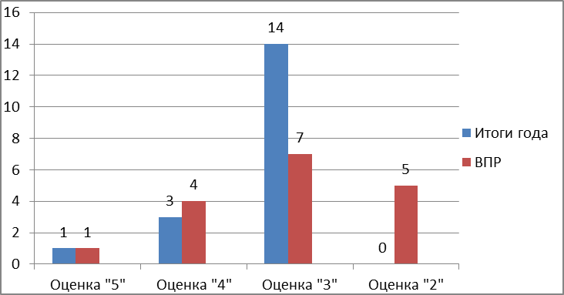

Предмет: математика.
Ф. И. О. учителя: Морозова С.А..
Результаты работ
Класс | Дата | Всего учащихся в классе | Из них принимали участие | Отметки |  |  |  | Успеваемость, % | Качество, %
 |  |  |  | 5 | 4 | 3 | 2 | Успеваемость, % | Качество, %
7 | 17.09.2020 | 18 | 18 | 1 | 2 | 7 | 8 | 56 | 17
Общее количество первичных баллов за выполнение проверочной работы -16. Максимальное количество первичных баллов за выполнение ВПР набрал Кладовщиков С. - 14, минимальное количество 1 балл – Калашников В.
Учащиеся, написавшие на «5»: Кладовщиков С.
Учащиеся, написавшие на «2»: Зотова К., Калашников С., Козлов А., Коробкина Ел., Мунасыпова В., Шайников А., Шариков М., Яковлев Н.
Уровень успеваемости: низкий уровень.
Уровень качества: критический уровень.
Динамика результатов
Результат | Количество | %
Понизили: отметка за работу ниже годовой отметки | 11 | 61
Подтвердили: отметка за работу равна годовой отметке | 6 | 33,3
Повысили: отметка за работу выше годовой отметки | 1 | 5,5
Учащиеся, написавшие ниже своих возможностей, т.е. отметку за предыдущий учебный период понизили: Галямина П., Сарайкин Д. (с 4баллов на 3), Калашников С., Коробкина Ел., Шайников А., Яковлев Н. (с 3 баллов на 2), Зотова К. (с 5 баллов на 2), Кубрин Д. (с 5 баллов на 4), Козлов А., Мунасыпова В., Шариков М (с 4 на 2).
Типичные ошибки учащихся
№ | Характер ошибок | Количество | %
1 | Вычисление выражения | 14 | 78
2 | Умножение дробей | 14 | 78
3 | Вычисление на логику | 14 | 78
4 | Вычисление десятичных дробей | 10 | 56
6 | Вычисление диаграмм | 5 | 28
7 | Вычисление модуля | 12 | 67
8 | Координатная прямая | 5 | 28
9 | Неправильная постановка действий | 18 | 100
10 | Вопросы на логику | 4 | 22
11 | Решение задач на проценты | 14 | 78
12 | Нарисовать фигуру | 4 | 22
13 | Решение задач через х | 15 | 83
Результаты ВПР по математике

Класс | Итоги 2019-20 уч.года |  |  |  | Качество  знаний, % | Итоги ВПР |  |  |  | Качество  знаний, %
Класс | 5 | 4 | 3 | 2 | Качество  знаний, % | 5 | 4 | 3 | 2 | Качество  знаний, %
7 | 3 | 6 | 9 | - | 50 | 1 | 2 | 7 | 8 | 17
Сравнительный анализ результатов предыдущего года показал, что качество знаний снизилось в среднем на 33 процента.
Диаграмма 1. Сравнительный анализ результатов ВПР по математике и итоговой оценки за 2019/20 учебного года
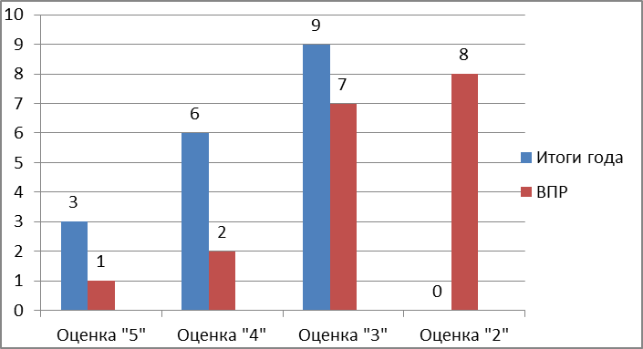

Предмет: биология.
Ф. И. О. учителя: Якушева О.А..
Результаты работ
Класс | Дата | Всего учащихся в классе | Из них принимали участие | Отметки |  |  |  | Успеваемость, % | Качество, %
 |  |  |  | 5 | 4 | 3 | 2 | Успеваемость, % | Качество, %
7 | 23.09.2020 | 18 | 16 | 1 | 2 | 9 | 4 | 75 | 19
Общее количество первичных баллов за выполнение проверочной работы -28. Максимальное количество первичных баллов за выполнение ВПР набрал Кладовщиков С. - 24, минимальное количество 9 баллов – Козлов А..
Учащиеся, написавшие на «5»:Кладовщиков С.
Учащиеся, написавшие на «2»: Кладовщиков Т., Козлов А., Мунасыпова В., Худин В.
Уровень успеваемости: допустимый уровень.
Уровень качества: критический уровень.
Динамика результатов
Результат | Количество | %
Понизили: отметка за работу ниже годовой отметки | 8 | 50
Подтвердили: отметка за работу равна годовой отметке | 7 | 44
Повысили: отметка за работу выше годовой отметки | 1 | 6
Учащиеся, написавшие ниже своих возможностей т.е. отметку за предыдущий учебный период понизили: Асташкин Е., Шабакаев И. (с 4 баллов на 3), Козлов А., Мунасыпова В., Худин В (с 3 баллов на 2), Зотова К. (с 5 баллов на 3), Кубрин Д. (с 5 баллов на 3), Кладовщиков Т (с 4 баллов на 2).
Типичные ошибки учащихся
№ | Характер ошибок | Количество | %
1(2) | Знание биологических наук | 14 | 88
1(3) | Особенности процессов жизнедеятельности организмов (рост) | 12 | 75
2(1) | Заполнить недостающий компонент строения из приведенного перечня | 10 | 63
2(2) | Функция устьиц | 14 | 88
3(1) | Органоиды клетки | 5 | 31
3(2) | Функции органоидов клетки | 12 | 75
3(3) | Назвать по рисунку части ткани | 13 | 82
3(4) | Определение типа ткани | 12 | 75
4 | Вставить в текст пропущенные слова | 7 | 44
5(2) | Функции частей цветка | 6 | 38
5(3) | Строение семени | 9 | 56
6 | Виды плодов | 7 | 44
8(1) | Определение условия для постановки опыта | 5 | 31
8(2) | Формулировка вывода о проведении опыта | 13 | 82
8(3) | Обоснование выбора условия | 16 | 100
Результаты ВПР по биологии
Класс | Итоги 2019-20 уч.года |  |  |  | Качество  знаний, % | Итоги ВПР |  |  |  | Качество  знаний, %
Класс | 5 | 4 | 3 | 2 | Качество  знаний, % | 5 | 4 | 3 | 2 | Качество  знаний, %
7 | 2 | 4 | 12 | - | 33 | 1 | 2 | 9 | 4 | 19
Сравнительный анализ результатов предыдущего года показал, что качество знаний снизилось в среднем на 14 процентов.
Диаграмма 1. Сравнительный анализ результатов ВПР по биологии и итоговой оценки за 2019/20 учебного года
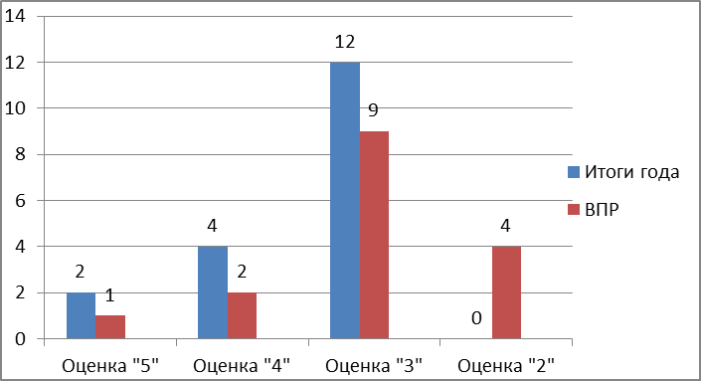
Предмет: география
Ф. И. О. учителя: Якушева О.А..
Результаты работ
Класс | Дата | Всего учащихся в классе | Из них принимали участие | Отметки |  |  |  | Успеваемость, % | Качество, %
 |  |  |  | 5 | 4 | 3 | 2 | Успеваемость, % | Качество, %
7 | 21.09.2020 | 18 | 17 | - | 5 | 12 | - | 100 | 29
Общее количество первичных баллов за выполнение проверочной работы -37. Максимальное количество первичных баллов за выполнение ВПР набрали Кладовщиков С. И Зотова К - 30, минимальное количество 10 баллов – Шайников А..
Учащиеся, написавшие на «5»: нет
Учащиеся, написавшие на «2»: нет
Уровень успеваемости: соответствует высокому уровню.
Уровень качества: низкий
Динамика результатов
Результат | Количество | %
Понизили: отметка за работу ниже годовой отметки | 4 | 24
Подтвердили: отметка за работу равна годовой отметке | 12 | 71
Повысили: отметка за работу выше годовой отметки | 1 | 5
Учащиеся, написавшие ниже своих возможностей, т.е. отметку за предыдущий учебный период понизили: Асташкин Е., Кладовщиков Т (с 4 баллов на 3), Кладовщикоа С. И Кубрин Д. (с 5 баллов на 4).
Типичные ошибки учащихся
№ | Характер ошибок | Количество | %
1(1) | Название материков | 7 | 41
1(2) | Соотнесение портретов путешественников и названия открытого им материка | 8 | 47
2(1) | Поставить точки на карте по указанным координатам и определить направление одной из них относительно другой | 9 | 53
2(2) | Название географического объекта по описанию | 17 | 100
3(2) | Определение протяженности отрезка, используя масштаб карты | 7 | 41
3(3) | По топографическому плану определить возможность строительство объекта | 7 | 41
4 | Решение задач на определение временив городах разных часовых поясов | 8 | 47
6 (1) | По розе ветров определить господствующий ветер | 4 | 24
6(2) | Составить описание погоды по условным обозначениям | 9 | 53
7 | Используя предложенный текст, ответить на вопросы | 10 | 59
9к2 | Описание и правила поведения во время грозы или землетрясения | 10 | 59
10(2)к | Назвать источники загрязнения природы своего региона | 11 | 65
10(3)к | Описать воздействие одного из источников загрязнения на природу | 16 | 94
Результаты ВПР по географии
Класс | Итоги 2019-20 уч.года |  |  |  | Качество  знаний, % | Итоги ВПР |  |  |  | Качество  знаний, %
Класс | 5 | 4 | 3 | 2 | Качество  знаний, % | 5 | 4 | 3 | 2 | Качество  знаний, %
7 | 2 | 4 | 12 | - | 33 | - | 5 | 12 | - | 29
Сравнительный анализ результатов предыдущего года показал, что качество знаний снизилось в среднем на 4 процента.
Диаграмма 1. Сравнительный анализ результатов ВПР по географии и итоговой оценки за 2019/20 учебного года
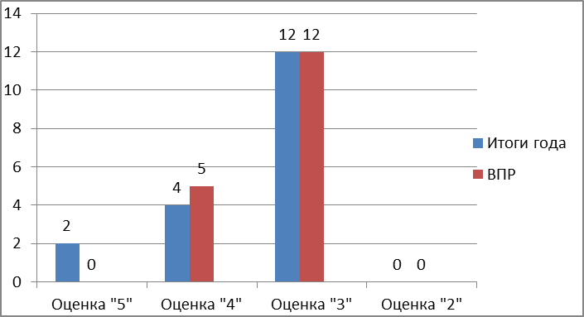

Предмет: история
Ф. И. О. учителя: Тарасова Т.А.
Результаты работ

Класс | Дата | Всего учащихся в классе | Из них принимали участие | Отметки |  |  |  | Успеваемость, % | Качество, %
 |  |  |  | 5 | 4 | 3 | 2 | Успеваемость, % | Качество, %
7 | 28.09.2020 | 18 | 16 | 2 | - | 5 | 9 | 44 | 13
Общее количество первичных баллов за выполнение проверочной работы -20. Максимальное количество первичных баллов за выполнение ВПР набрала Зотова К. - 18, минимальное количество 1 балл –Сарайкин Д.

Учащиеся, написавшие на «5»: Зотова К.
Учащиеся, написавшие на «2»: Абуталипов Р., Асташкин Е., Галямина П., Кладовщиков Т., Козлов А., Коробкина Ел., Сарайкин Д., Шайников А., Яковлев Н.
Уровень успеваемости: низкий уровень.
Уровень качества: критический уровень.
Динамика результатов
Результат | Количество | %
Понизили: отметка за работу ниже годовой отметки | 11 | 69
Подтвердили: отметка за работу равна годовой отметке | 5 | 33
Повысили: отметка за работу выше годовой отметки | -
Учащиеся, написавшие ниже своих возможностей, т.е. отметку за предыдущий учебный период понизили: Асташкин Е.,Абуталипов Р. Кладовщиков Т., Козлов А., Коробкина Ел., Сарайкин Д., Шайников А., Яковлев М. (с 3 баллов на 2), Галямина П.
( с 4 баллов на2),Еналиева А., Кладовщиков С. (с 4баллов на 3).
Типичные ошибки учащихся
№ | Характер ошибок | Количество | %
1 | Умение создавать, применять и преобразовывать знаки и символы, модели и схемы для решения учебных и познавательных задач | 6 | 37
2 | Смысловое чтение | 7 | 44
3 | Умение определять понятия, создавать обобщения, устанавливать аналогии, классифицировать, самостоятельно выбирать основания и критерии для классификации; владение основами самоконтроля, самооценки, принятия решений и осуществления осознанного выбора в учебной и познавательной деятельности | 5 | 31
4 | Умение осознанно использовать речевые средства в соответствии с задачей коммуникации; владение основами самоконтроля, самооценки, принятия решений и осуществления осознанного выбора в учебной и познавательной деятельности | 3 | 19
5 | Умение создавать, применять и преобразовывать знаки и символы, модели и схемы для решения учебных и познавательных задач; владение основами самоконтроля, самооценки, принятия решений и осуществления осознанного выбора в учебной и познавательной деятельности | 14 | 87
6 | Умение создавать, применять и преобразовывать знаки и символы, модели и схемы для решения учебных и познавательных задач; владение основами самоконтроля, самооценки, принятия решений и осуществления осознанного выбора в учебной и познавательной деятельности | 14 | 87
7 | Умение устанавливать причинно-следственные связи, строить логическое рассуждение, умозаключение (индуктивное, дедуктивное и по аналогии) и делать выводы; владение основами самоконтроля, самооценки, принятия решений и осуществления осознанного выбора в учебной и познавательной деятельности | 9 | 56
8 | Умение объединять предметы и явления в группы по определенным признакам, сравнивать, классифицировать и обобщать факты и явления | 9 | 56
9 | Умение определять понятия, создавать обобщения, устанавливать аналогии, классифицировать, самостоятельно выбирать основания и критерии для классификации | 9 | 56
10 | Умение создавать обобщения, классифицировать, самостоятельно выбирать основания и критерии для классификации; сформированность важнейших культурно-исторических ориентиров для гражданской, этнонациональной, социальной, культурной самоидентификации личности | 9 | 56
Результаты ВПР по истории
Класс | Итоги 2019-20 уч.года |  |  |  | Качество  знаний, % | Итоги ВПР |  |  |  | Качество  знаний, %
Класс | 5 | 4 | 3 | 2 | Качество  знаний, % | 5 | 4 | 3 | 2 | Качество  знаний, %
7 | 2 | 4 | 12 | - | 33 | 2 | - | 5 | 9 | 13
Сравнительный анализ результатов предыдущего года показал, что качество знаний снизилось в среднем на 20 процентов.
Диаграмма 1. Сравнительный анализ результатов ВПР по истории и итоговой оценки за 2019/20 учебного года
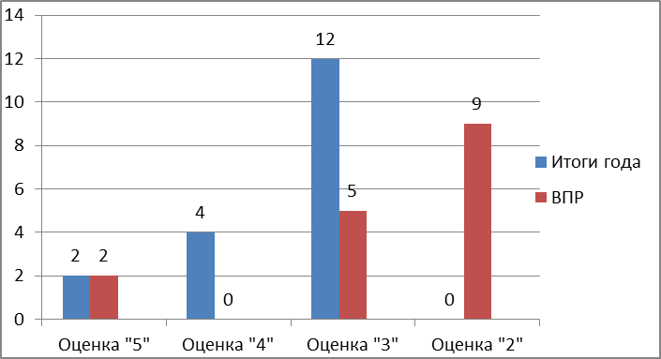
Предмет: обществознание
Ф. И. О. учителя: Тарасова Т.А.
Результаты работ
Класс | Дата | Всего учащихся в классе | Из них принимали участие | Отметки |  |  |  | Успеваемость, % | Качество, %
 |  |  |  | 5 | 4 | 3 | 2 | Успеваемость, % | Качество, %
7 | 25.09.2020 | 18 | 15 | 3 | 2 | 8 | 2 | 87 | 33
Общее количество первичных баллов за выполнение проверочной работы -23. Максимальное количество первичных баллов за выполнение ВПР набрали Еналиева А., Зотова К., Кладовщиков С. - 20, минимальное количество 7 баллов – Шайников А..
Учащиеся, написавшие на «5»: Зотова К., Кладовщиков С., Еналиева А.
Учащиеся, написавшие на «2»: Кладовщиков Т., Шайников А.
Уровень успеваемости: соответствует высокому уровню обученности
Уровень качества: низкий уровень
Динамика результатов
Результат | Количество | %
Понизили: отметка за работу ниже годовой отметки | 3 | 20
Подтвердили: отметка за работу равна годовой отметке | 12 | 80
Повысили: отметка за работу выше годовой отметки | -
Учащиеся, написавшие ниже своих возможностей, т.е. отметку за предыдущий учебный период понизили: Кладовщиков Т. и Шайников А.(с 3 баллов на 2), Кубрин Д. (с 5 баллов на 4)
Типичные ошибки учащихся
№ | Характер ошибок | Количество | %
1 | Рассказ о себе | 5 | 33
2 | Выбрать верные суждения – предполагается знание терминологии | 2 | 13
3 | Работа с графиком (соц.опрос) | 8 | 53
4 | Соответствие между понятиями (явлениями) и их характерными чертами | 6 | 40
5 | Объяснение смысла высказывания, собственное мнение по теме | 5 | 33
6 | Вопрос на знание взаимосвязи общественных сфер | 13 | 86
7 | Вопрос на финансовую грамотность | 5 | 33
8 | Составление рассказа с использованием приведенных понятий | 7 | 47

Результаты ВПР по обществознанию

Класс | Итоги 2019-20 уч.года |  |  |  | Качество  знаний, % | Итоги ВПР |  |  |  | Качество  знаний, %
Класс | 5 | 4 | 3 | 2 | Качество  знаний, % | 5 | 4 | 3 | 2 | Качество  знаний, %
7 | 4 | 4 | 10 | - | 44 | 3 | 2 | 8 | 2 | 33
Сравнительный анализ результатов предыдущего года показал, что качество знаний снизилось в среднем на 11 процентов.
Диаграмма 1. Сравнительный анализ результатов ВПР по обществознанию и итоговой оценки за 2019/20 учебного года
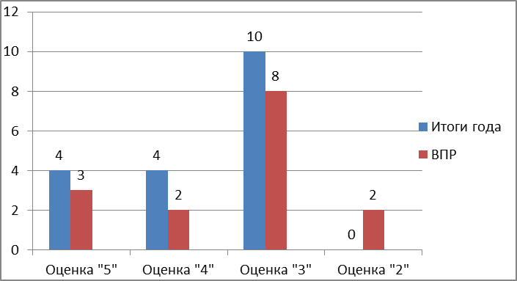

Выводы
Сравнительный анализ результатов предыдущего года показал, что качество знаний обучающихся снизилось по русскому языку в среднем на 7%, по математике на 33%, биологии - на 14% , по географии – на 4%,по истории – на 20%, обществознанию – на 11%.
Показатель 33% по обществознанию и 29% по русскому языку и биологии соответствует низкому уровню качества, 17 % по математике,19% по биологии и 13% по истории – критическому уровню качества.
Показатель 100% по географии и 87% по обществознанию соответствует высокому уровню обученности,75% по биологии 71% по русскому языку– допустимому, 56% по математике и 44% по истории- низкому.
Отметку за предыдущий учебный период подтвердили по русскому языку 7 человек (41%),понизили –6 человек (35%)
Отметку за предыдущий учебный период по математике подтвердили 6 человек (33%), понизили – 11 (61%).
Отметку за предыдущий учебный период по биологии подтвердили 7 человек (44%), понизили – 8 человек (50%).
Отметку за предыдущий учебный период по географии подтвердили 12 человек (71%), понизили – 4человека (24%).
Отметку за предыдущий учебный период по истории подтвердили 5 человек (33%), понизили – 11 человек (69%).
Отметку за предыдущий учебный период по обществознанию подтвердили 12 человек (80%), понизили – 3 человека (20%).

Рекомендации
1. Руководителю ШМО межпредметного цикла Семушкиной О.Е. ознакомить педагогов с анализом результатов ВПР в срок до 14.10.2020 г.
2. Классному руководителю 7 класса Тарасовой Т.А.ознакомить с результатами ВПР обучающихся и родителей на собрании в срок до 15.10.2020 г.
3. Учителям математики Морозовой С.А, русского языка Семушкиной О.Е., биологии Якушевой О.А., географии Махмутовой В.М., истории и обществознания Тарасовой Т.А.:
3.1. Скорректировать календарнотематическое планирование: включить темы, которые вызвали наибольшие затруднения у обучающихся. Срок до 20.10.2020.
3.2. Включить задания по сложным для обучающихся темам в диагностические работы. Срок: в течение II четверти.
3.3. Усилить индивидуальную работу с обучающимися, показавшими низкие результаты. Срок: в течение года.
4.Ответственному за учебную работу Якушевой О.А. организовать заседание педагогического совета по итогам ВПР, стартовых и входных диагностических работ до конца I четверти.

